
T(r)ip 5 Die Grotte de La Vache, Pyrenäen, Frankreich
Was erwartet Dich?
… eine Höhle mit Arbeitsplätzen prähistorischer Menschen, die nicht oft erhalten sind und gezeigt werden!
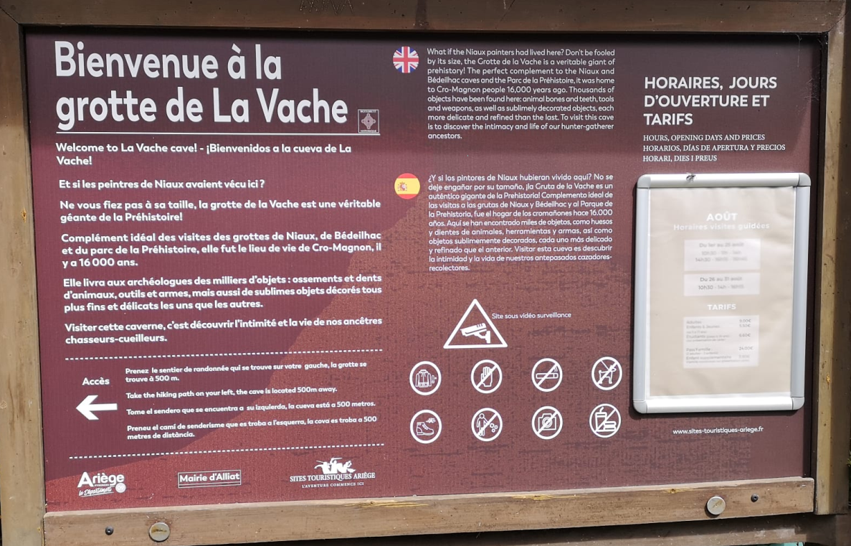

Hier kannst Du einen Eindruck gewinnen, wie an Arbeitsplätzen rund um Feuerstellen Waffen, Werkzeuge oder auch reich dekorierte Kunstwerke geschaffen wurden. Klar, es werden keine Originale gezeigt. Aber sehenswerte Repliken und Dir wird anschaulich erklärt, wie die Werkzeuge vermutlich genutzt wurden.
Von der Grotte de La Vache aus kann man den heutigen Eingang der Grotte de Niaux sehen, die 500 m in Luftlinie entfernt ist. Es wird vermutet, dass zumindest zeitweise die Nutzer der Grotte de La Vache auch die Grotte de Niaux aufgesucht und dort gemalt haben.

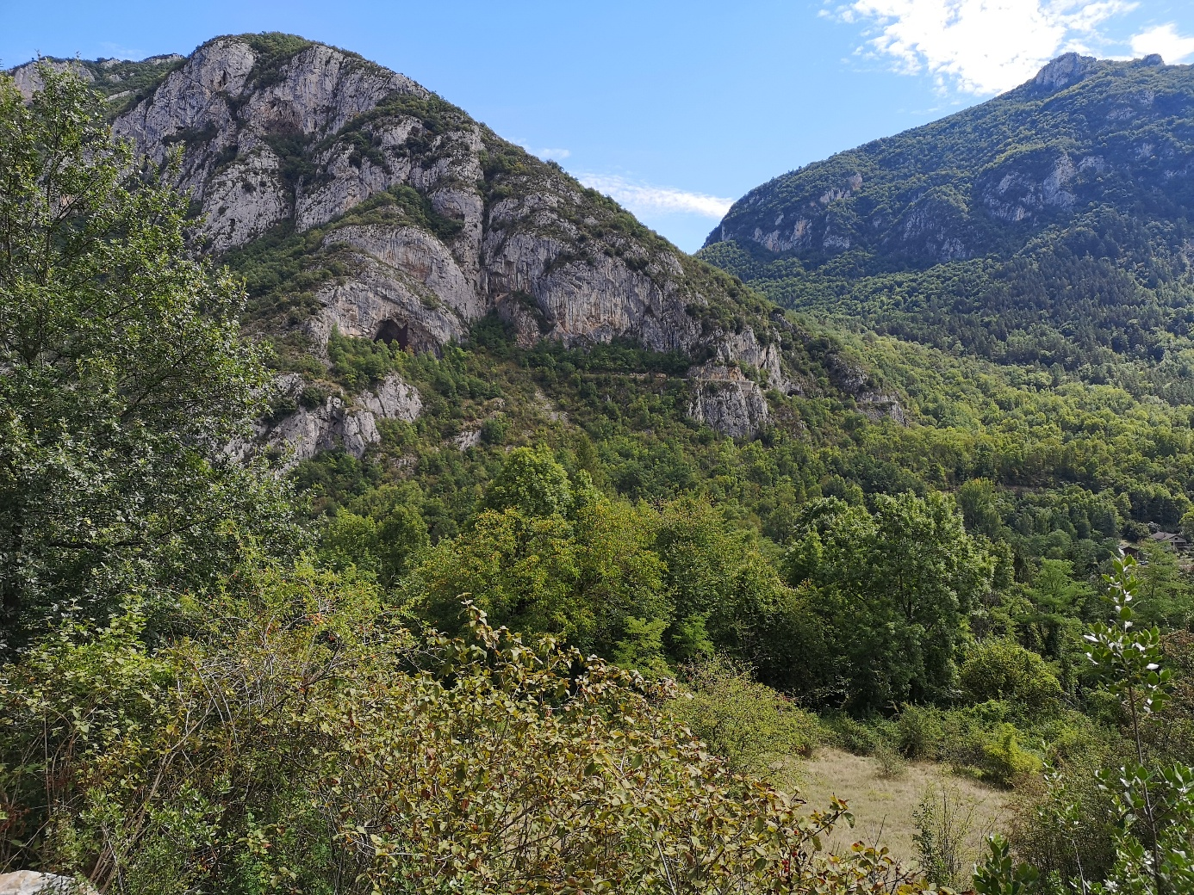

Wie kommst Du hin?
Hier kannst du Deine Route planen und Eintrittskarten buchen (unbedingt im Voraus). Du kannst gut in einem Roadtrip die de La Vache Höhle mit denen von Niaux, Mas’Azil und Bédeilhac aus unseren T(r)ips 2, 3 und 4 verbinden (schau in die Downloads). Die Karten kannst Du als Paket buchen, eine Wegbeschreibung findest Du ebenfalls hier.
Es gibt auch nur ein Kombiticket für die Höhlen von Niaux und de La Vache, die Du gut an einem Tag besuchen kannst, wenn Du die Anfahrten zu den Höhlen zeitlich einplanst. Das Kombiticket gilt aber auch an verschiedenen Tagen, falls Du mehr Zeit in diesem schönen Tal verbringen und dort wandern willst.
Kleines Löwen-Kino
Lass Deiner Fantasie und Deinem inneren Entdecker freien Lauf! Geh auf Deine Reise in die Vergangenheit und stell Dir vor, was hier vor ca. 13.500 Jahren war:
Diese Angeberin hält sich für ganz toll, weil sie in der großen Höhle gegenüber des Tals Tiere mit nur ganz wenigen Strichen an die Wand gemalt hat. Klar, die sind schon toll, aber Du hast auch was ganz Außergewöhnliches geschaffen: Auf ein Stück Knochen hast Du drei Löwen geschnitzt, die hintereinander herlaufen – könnte man meinen. Aber wenn Du Deine Hand ganz schnell über den Knochen ziehst, dann sieht es aus wie ein einziger Löwe, der springt! Das können nicht viele und offenbar war auch jemand so neidisch auf Dich, dass er Dein Meisterwerk zerbrochen hat! Denn gestern bei Sonnenaufgang hast Du es in zwei Teile durchbrochen neben der Feuerstelle gefunden, wo gestern zwei aus Deiner Gruppe Harpunen geschnitzt haben. Aber den beiden traust Du so eine Gemeinheit eigentlich nicht zu. Außerdem brauchen die auch nicht auf Dich neidisch zu sein, denn sie selbst sind wirkliche Schnitz-Meister! Einer von ihnen hat auch etwas ganz Neues erfunden – eine Harpune, deren Zacken an beiden Enden spitz sind und nicht wie sonst nur an einem Ende. Wow, die wird sich ein verletztes Tier kaum aus dem Körper ziehen und entkommen können. Oder soll die gar nicht für ein Tier bestimmt sein? Du grübelst und hast Deine Wut auf den Zerstörer Deines Löwenknochens schon vergessen … denn auch die Bruchteile sehen ja noch sehr toll aus …
KURZ UND KNAPP
Höhle mit Arbeitsplätzen aus dem Magdalénien (14.000-12.000 Jahre vor heute)
Festes Schuhwerk und warme Kleidung anziehen. Plan ein, dass Du von den Parkmöglichkeiten am Rathaus von Alliat (nicht Niaux!) aus eine Viertelstunde zum Höhleneingang wandern musst. Anders kommst Du nicht dorthin.
Kinderfreundlich? Unbedingt, aber nicht allein!
 Leider nicht barrierefrei
Wir haben keine Restauration in der Nähe gefunden. Einen schönen Picknickplatz gibt es aber für Selbstversorger am Ufer des Flüsschens in Niaux, falls Du den Besuch der Grotte de Niaux mit der Grotte de La Vache verbinden willst. Toiletten mit französischen Becken gibt es am Wanderparkplatz vor dem Rathaus von Alliat.
Nur sehr enge Parkplätze in begrenzter Anzahl vor dem Rathaus von Alliat.

Für Faktenchecker
Ein Forschender der Universität Toulouse hat in einem Video u. a. das Löwenfries in Bewegung gesetzt. Schau es Dir mal das Foto und die Zeichnung der fehlenden Teile hier an und dann die Animation des springenden Löwen

Du willst mehr wissen?
Du interessierst Dich dafür, wann und von wem diese Höhle entdeckt wurde. Dann schau hier nach.

